ОТЧЕТ ПО ПРАКТИЧЕСКОЙ РАБОТЕ

Тема: Практическая работа №14 Создание интерфейса авторизации и регистрации для системы
ФИО студента: Аюпов Дайнис Сергеевич
Группа: 360

Задание
Цель работы: разработать клиентскую часть информационной системы на основе базы данных из практической работы №13. Приложение должно обеспечивать безопасный вход пользователей в систему через форму авторизации и регистрации, иметь фирменный стиль и корректную визуальную структуру.
1. Создать WPF-приложение в среде Visual Studio. Название проекта, пространство имен и имя решения должны соответствовать предметной области. Создайте две основные страницы:
- LoginPage.xaml — окно авторизации (входа в систему).
- RegistrationPage.xaml — окно регистрации нового пользователя.
2. Необходимо подобрать логотип в формате .png, связанное с темой. Логотип должен быть отображен на формах авторизации и регистрации.
3. Необходимо подобрать иконку в формате .ico. Установить как иконку проекта.
4. Цветовая палитра и шрифты (обязательно определить в App.xaml)
Все стили, цвета и шрифты должны быть объявлены в файле App.xaml в разделе Application.Resources для централизованного управления и повторного использования.
Пример структуры в App.xaml:
xml
<Application x:Class="FinanceTrackerApp.App"
xmlns="http://schemas.microsoft.com/winfx/2006/xaml/presentation"
xmlns:x="http://schemas.microsoft.com/winfx/2006/xaml"
StartupUri="LoginWindow.xaml">
<Application.Resources>
<!-- Цвета -->
<SolidColorBrush x:Key="PrimaryBackgroundBrush" Color="#FFF5F5F5"/>

<!-- Стили для TextBlock -->
<Style x:Key="HeaderTextStyle" TargetType="TextBlock">
<Setter Property="FontFamily" Value="Segoe UI Semibold"/>
<Setter Property="FontSize" Value="24"/>
<Setter Property="Foreground" Value="{StaticResource PrimaryAccentBrush}"/>
</Style>
<!-- Стиль для кнопок -->
<Style x:Key="PrimaryButtonStyle" TargetType="Button">
<Setter Property="Background" Value="{StaticResource PrimaryAccentBrush}"/>
<Setter Property="Foreground" Value="{StaticResource LightTextBrush}"/>
<Setter Property="FontFamily" Value="Segoe UI Semibold"/>
<Setter Property="FontSize" Value="14"/>
<Setter Property="Padding" Value="15, 8"/>
<Setter Property="BorderThickness" Value="0"/>
<Setter Property="Cursor" Value="Hand"/>
<!-- ... можно добавить триггеры для hover -->
</Style>
</Application.Resources>
</Application>
5. Окно авторизации (LoginPage.xaml) должно содержать:
- Изображение логотипа
- Заголовок "Вход в систему"
- Поле для ввода логина/email
- Поле для ввода пароля
- Кнопку "Войти"
- Текст-ссылку "Нет аккаунта? Зарегистрироваться". Обработчики событий: При нажатии на ссылку регистрации открывать RegistrationPage.xaml, текущее окно закрывать.
6. Окно регистрации (RegistrationPage.xaml) должно содержать:
- Изображение логотипа
- Заголовок "Регистрация"
- Поля для ввода данных (минимум 4 поля, например: ФИО, Email, Пароль, Подтверждение пароля)
- Кнопку "Зарегистрироваться". Обработчики событий: При нажатии на кнопку "Зарегистрироваться" проверять, что пароли совпадают, и показывать сообщение "Регистрация в разработке".
7. Создать сопроводительную документацию к проекту в формате README.md, которая даст полное представление о проекте, его назначении и авторах. Файл должен иметь следующую структуру с использованием заголовков разных уровней:
- Названия проекта.
- Описание выполненной работы.
- Группа.
- ФИО студента.
8.Создать новую ветку в репозитории Github из Практической работы № 13.
9. Загрузите проект и README.md в новую ветку.
ХОД РАБОТЫ
https://github.com/sokold1516-pixel/-14-/tree/main
гид

using System;
using System.Data.SqlClient;
using System.Windows;
using System.Windows.Controls;
using System.Windows.Input;

namespace пр13_14.Pages
{
public partial class LoginPage : Page
{
private const string ConnectionString =
@"Server=WIN-FQ3SEPJHQEH; Database=пр13; Integrated Security=true; TrustServerCertificate=True;";

public LoginPage()
{
InitializeComponent();
}

private void LoginButton_Click(object sender, RoutedEventArgs e)
{
string login = LoginTextBox?.Text.Trim();
string password = PasswordBox?.Password;

if (string.IsNullOrWhiteSpace(login) || string.IsNullOrWhiteSpace(password))
{
MessageBox.Show("Заполните все поля", "Ошибка", MessageBoxButton.OK, MessageBoxImage.Warning);
return;
}

try
{
using (var conn = new SqlConnection(ConnectionString))
{
conn.Open();
string query = @"SELECT u.UserID, u.FullName, u.IsActive, r.RoleName
FROM Users u
LEFT JOIN Roles r ON u.RoleID = r.RoleID
WHERE u.Login = @Login AND u.PasswordHash = @Password";

using (var cmd = new SqlCommand(query, conn))
{
cmd.Parameters.AddWithValue("@Login", login);
cmd.Parameters.AddWithValue("@Password", password);

using (var reader = cmd.ExecuteReader())
{
if (reader.Read())
{
string role = reader["RoleName"] != DBNull.Value
? reader.GetString(reader.GetOrdinal("RoleName"))
: "User";
bool isActive = reader.GetBoolean(reader.GetOrdinal("IsActive"));

if (!isActive)
{
MessageBox.Show("Аккаунт заблокирован", "Ошибка", MessageBoxButton.OK, MessageBoxImage.Error);
return;
}

MessageBox.Show($"Добро пожаловать, {reader.GetString(reader.GetOrdinal("FullName"))}!", "Успех",
MessageBoxButton.OK, MessageBoxImage.Information);
if (Application.Current.MainWindow is MainWindow mw)
{
Page nextPage;
switch (role)
{
case "Admin":
nextPage = new AdminPage();
break;
case "Manager":
nextPage = new Manager();
break;
default:
nextPage = new User();
break;
}
mw.MainFrame.Navigate(nextPage);
}
return;
}
}
}
}
MessageBox.Show("Неверный логин или пароль", "Ошибка", MessageBoxButton.OK, MessageBoxImage.Error);
}
catch (Exception ex)
{
MessageBox.Show($"Ошибка подключения: {ex.Message}", "Ошибка", MessageBoxButton.OK, MessageBoxImage.Error);
}
}

private void RegisterLink_Click(object sender, MouseButtonEventArgs e)
{
if (Application.Current.MainWindow is MainWindow mw)
{
mw.MainFrame.Navigate(new RegistrationPage());
}
}
}
}

<Page x:Class="пр13_14.Pages.LoginPage"
xmlns="http://schemas.microsoft.com/winfx/2006/xaml/presentation"
xmlns:x="http://schemas.microsoft.com/winfx/2006/xaml"
xmlns:mc="http://schemas.openxmlformats.org/markup-compatibility/2006"
xmlns:d="http://schemas.microsoft.com/expression/blend/2008"
xmlns:local="clr-namespace:пр13_14.Pages"
mc:Ignorable="d"
d:DesignHeight="450" d:DesignWidth="800"
Title="Авторизация">

<Grid Margin="20">
<Grid.RowDefinitions>
<RowDefinition Height="Auto"/>
<RowDefinition Height="*"/>
</Grid.RowDefinitions>

<Image Source="/free-icon-courthouse-18717248.ico"
Height="100"
Margin="0,0,0,20"/>

<StackPanel Grid.Row="1">
<TextBlock Text="Вход в систему"
Style="{StaticResource HeaderTextStyle}"
Margin="0,0,0,20"/>

<TextBlock Text="Логин"
FontFamily="Georgia"
Foreground="#FF3E2723"
Margin="0,0,0,5"/>
<TextBox x:Name="LoginTextBox"
Margin="0,0,0,15"
Padding="10,8"
BorderBrush="#FFA1887F"
Background="#FFFAFAFA"/>

<TextBlock Text="Пароль"
FontFamily="Georgia"
Foreground="#FF3E2723"
Margin="0,0,0,5"/>
<PasswordBox x:Name="PasswordBox"
Margin="0,0,0,15"
Padding="10,8"
BorderBrush="#FFA1887F"
Background="#FFFAFAFA"/>

<Button Content="Войти"
Style="{StaticResource PrimaryButtonStyle}"
Click="LoginButton_Click"/>

<TextBlock Text="Нет аккаунта? Зарегистрироваться"
FontFamily="Georgia"
FontSize="12"
Foreground="#FF5D4037"
TextDecorations="Underline"
Cursor="Hand"
HorizontalAlignment="Center"
Margin="0,15,0,0"
MouseLeftButtonDown="RegisterLink_Click"/>
</StackPanel>
</Grid>
</Page>
using System;
using System.Data.SqlClient;
using System.Text.RegularExpressions;
using System.Windows;
using System.Windows.Controls;
using System.Windows.Input;

namespace пр13_14.Pages
{
public partial class RegistrationPage : Page
{
private const string ConnectionString =
@"Server=WIN-FQ3SEPJHQEH; Database=пр13; Integrated Security=true; TrustServerCertificate=True;";

public RegistrationPage()
{
InitializeComponent();
}

private void RegisterButton_Click(object sender, RoutedEventArgs e)
{
string fullName = FullNameTextBox?.Text.Trim();
string email = EmailTextBox?.Text.Trim();
string login = LoginTextBox?.Text.Trim();
string password = PasswordBox?.Password;
string confirm = ConfirmPasswordBox?.Password;
if (string.IsNullOrWhiteSpace(fullName) || string.IsNullOrWhiteSpace(email) ||
string.IsNullOrWhiteSpace(login) || string.IsNullOrWhiteSpace(password))
{
MessageBox.Show("Заполните все поля", "Ошибка", MessageBoxButton.OK, MessageBoxImage.Warning);
return;
}
if (!IsValidEmail(email))
{
MessageBox.Show("Введите корректный email", "Ошибка", MessageBoxButton.OK, MessageBoxImage.Warning);
return;
}
if (password.Length < 6)
{
MessageBox.Show("Пароль должен содержать минимум 6 символов", "Ошибка", MessageBoxButton.OK, MessageBoxImage.Warning);
return;
}
if (password != confirm)
{
MessageBox.Show("Пароли не совпадают", "Ошибка", MessageBoxButton.OK, MessageBoxImage.Error);
return;
}

try
{
using (var conn = new SqlConnection(ConnectionString))
{
conn.Open();
using (var checkCmd = new SqlCommand("SELECT COUNT(*) FROM Users WHERE Login = @Login", conn))
{
checkCmd.Parameters.AddWithValue("@Login", login);
if ((int)checkCmd.ExecuteScalar() > 0)
{
MessageBox.Show("Пользователь с таким логином уже существует", "Ошибка", MessageBoxButton.OK, MessageBoxImage.Warning);
return;
}
}
string query = @"INSERT INTO Users (Login, PasswordHash, FullName, Email, RoleID, CreatedDate, IsActive)
VALUES (@Login, @Password, @FullName, @Email, 3, GETDATE(), 1)";

using (var cmd = new SqlCommand(query, conn))
{
cmd.Parameters.AddWithValue("@Login", login);
cmd.Parameters.AddWithValue("@Password", password);
cmd.Parameters.AddWithValue("@FullName", fullName);
cmd.Parameters.AddWithValue("@Email", email);
cmd.ExecuteNonQuery();
}
}

MessageBox.Show("Регистрация успешна! Теперь войдите в систему.", "Успех", MessageBoxButton.OK, MessageBoxImage.Information);

if (Application.Current.MainWindow is MainWindow mw)
{
mw.MainFrame.Navigate(new LoginPage());
}
}
catch (Exception ex)
{
MessageBox.Show($"Ошибка регистрации: {ex.Message}", "Ошибка", MessageBoxButton.OK, MessageBoxImage.Error);
}
}
private bool IsValidEmail(string email)
{
try
{
return Regex.IsMatch(email, @"^[^@\s]+@[^@\s]+\.\w+$", RegexOptions.IgnoreCase, TimeSpan.FromMilliseconds(250));
}
catch { return false; }
}

private void LoginLink_Click(object sender, MouseButtonEventArgs e)
{
if (Application.Current.MainWindow is MainWindow mw)
{
mw.MainFrame.Navigate(new LoginPage());
}
}
}
}

<Page x:Class="пр13_14.Pages.RegistrationPage"
xmlns="http://schemas.microsoft.com/winfx/2006/xaml/presentation"
xmlns:x="http://schemas.microsoft.com/winfx/2006/xaml"
xmlns:mc="http://schemas.openxmlformats.org/markup-compatibility/2006"
xmlns:d="http://schemas.microsoft.com/expression/blend/2008"
xmlns:local="clr-namespace:пр13_14.Pages"
mc:Ignorable="d"
d:DesignHeight="450" d:DesignWidth="800"
Title="Регестрация">

<Grid Margin="20">
<Grid.RowDefinitions>
<RowDefinition Height="Auto"/>
<RowDefinition Height="*"/>
</Grid.RowDefinitions>

<Image Source="/free-icon-courthouse-18717248.ico"
Height="80"
Margin="0,0,0,15"/>
<ScrollViewer Grid.Row="3"
VerticalScrollBarVisibility="Visible">

<StackPanel Grid.Row="1">
<TextBlock Text="Регистрация"
Style="{StaticResource HeaderTextStyle}"
Margin="0,0,0,20"/>

<TextBlock Text="ФИО"
FontFamily="Georgia"
Foreground="#FF3E2723"
Margin="0,0,0,5"/>
<TextBox x:Name="FullNameTextBox"
Margin="0,0,0,12"
Padding="10,8"
BorderBrush="#FFA1887F"
Background="#FFFAFAFA"/>

<TextBlock Text="Email"
FontFamily="Georgia"
Foreground="#FF3E2723"
Margin="0,0,0,5"/>
<TextBox x:Name="EmailTextBox"
Margin="0,0,0,12"
Padding="10,8"
BorderBrush="#FFA1887F"
Background="#FFFAFAFA"/>

<TextBlock Text="Логин"
FontFamily="Georgia"
Foreground="#FF3E2723"
Margin="0,0,0,5"/>
<TextBox x:Name="LoginTextBox"
Margin="0,0,0,12"
Padding="10,8"
BorderBrush="#FFA1887F"
Background="#FFFAFAFA"/>

<TextBlock Text="Пароль"
FontFamily="Georgia"
Foreground="#FF3E2723"
Margin="0,0,0,5"/>
<PasswordBox x:Name="PasswordBox"
Margin="0,0,0,12"
Padding="10,8"
BorderBrush="#FFA1887F"
Background="#FFFAFAFA"/>

<TextBlock Text="Подтвердите пароль"
FontFamily="Georgia"
Foreground="#FF3E2723"
Margin="0,0,0,5"/>
<PasswordBox x:Name="ConfirmPasswordBox"
Margin="0,0,0,20"
Padding="10,8"
BorderBrush="#FFA1887F"
Background="#FFFAFAFA"/>

<Button Content="Зарегистрироваться"
Style="{StaticResource PrimaryButtonStyle}"
Click="RegisterButton_Click"/>

<TextBlock Text="Уже есть аккаунт? Войти"
FontFamily="Georgia"
FontSize="12"
Foreground="#FF5D4037"
TextDecorations="Underline"
Cursor="Hand"
HorizontalAlignment="Center"
Margin="0,20,0,0"
MouseLeftButtonDown="LoginLink_Click"/>
</StackPanel>
</ScrollViewer>
</Grid>
</Page>

<Application x:Class="пр13_14.App"
xmlns="http://schemas.microsoft.com/winfx/2006/xaml/presentation"
xmlns:x="http://schemas.microsoft.com/winfx/2006/xaml"
xmlns:local="clr-namespace:пр13_14"
StartupUri="MainWindow.xaml">
<Application.Resources>
<!-- Цвета -->
<SolidColorBrush x:Key="PrimaryBackgroundBrush" Color="#FFEFEBE9"/>
<SolidColorBrush x:Key="PrimaryAccentBrush" Color="#FF5D4037"/>
<SolidColorBrush x:Key="SecondaryAccentBrush" Color="#FF8D6E63"/>
<SolidColorBrush x:Key="LightTextBrush" Color="#FFFFFFFF"/>
<SolidColorBrush x:Key="DarkTextBrush" Color="#FF3E2723"/>
<SolidColorBrush x:Key="BorderBrush" Color="#FFA1887F"/>

<!-- Шрифты -->
<FontFamily x:Key="PrimaryFont">Georgia</FontFamily>

<Style x:Key="HeaderTextStyle" TargetType="TextBlock">
<Setter Property="FontFamily" Value="Georgia"/>
<Setter Property="FontSize" Value="28"/>
<Setter Property="Foreground" Value="#FF5D4037"/>
</Style>

<!-- Стиль для кнопок -->
<Style x:Key="PrimaryButtonStyle" TargetType="Button">
<Setter Property="Background" Value="#FF5D4037"/>
<Setter Property="Foreground" Value="#FFFFFFFF"/>
<Setter Property="FontFamily" Value="Georgia"/>
<Setter Property="FontSize" Value="14"/>
<Setter Property="Padding" Value="15, 8"/>
<Setter Property="BorderThickness" Value="0"/>
<Setter Property="Cursor" Value="Hand"/>
</Style>
</Application.Resources>
</Application>
<Window x:Class="пр13_14.MainWindow"
xmlns="http://schemas.microsoft.com/winfx/2006/xaml/presentation"
xmlns:x="http://schemas.microsoft.com/winfx/2006/xaml"
Title="Каталог Музея" Height="450" Width="800"
Background="#FFEFEBE9">
<Grid>
<Grid.RowDefinitions>
<RowDefinition Height="Auto"/>
<RowDefinition Height="*"/>
</Grid.RowDefinitions>

<Button Content="Тест БД"
Grid.Row="0"
HorizontalAlignment="Right"
VerticalAlignment="Top"
Margin="10"
Padding="10,5"
Click="TestDB_Click"/>

<Frame Name="MainFrame"
Grid.Row="1"
NavigationUIVisibility="Hidden"/>
</Grid>
</Window>
using System;
using System.Collections.Generic;
using System.Linq;
using System.Text;
using System.Threading.Tasks;
using System.Windows;
using System.Windows.Controls;
using System.Windows.Data;
using System.Windows.Documents;
using System.Windows.Input;
using System.Windows.Media;
using System.Windows.Media.Imaging;
using System.Windows.Navigation;
using System.Windows.Shapes;
using пр13_14.Pages;

namespace пр13_14
{
/// <summary>
/// Логика взаимодействия для MainWindow.xaml
/// </summary>
public partial class MainWindow : Window
{
public MainWindow()
{
InitializeComponent();
MainFrame.Navigate(new LoginPage());
}

private void TestDB_Click(object sender, RoutedEventArgs e)
{
DatabaseHelper.TestConnection();
}
}
}
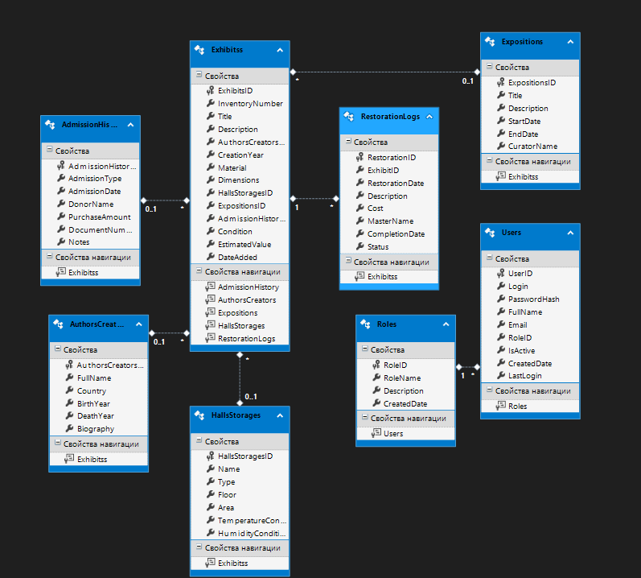
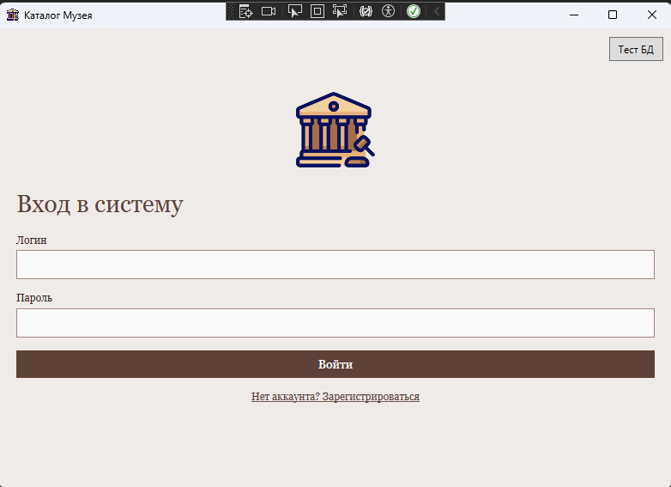
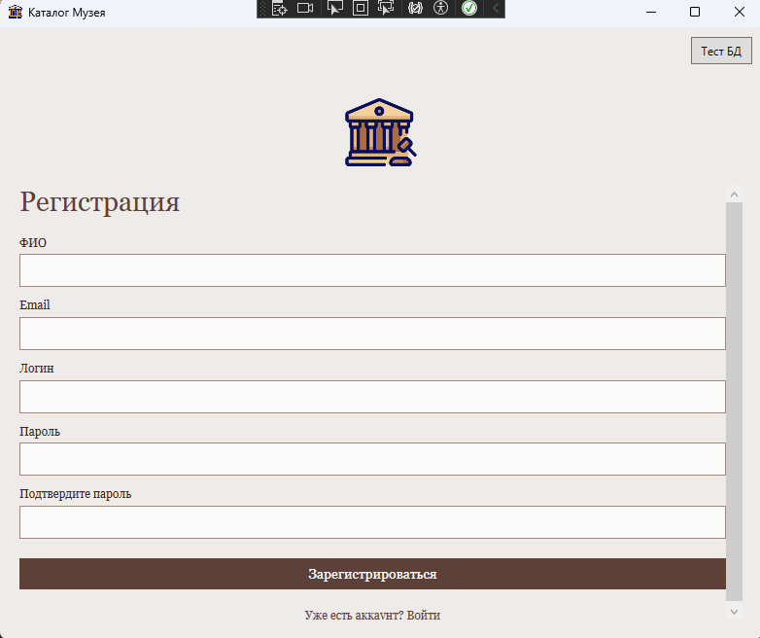
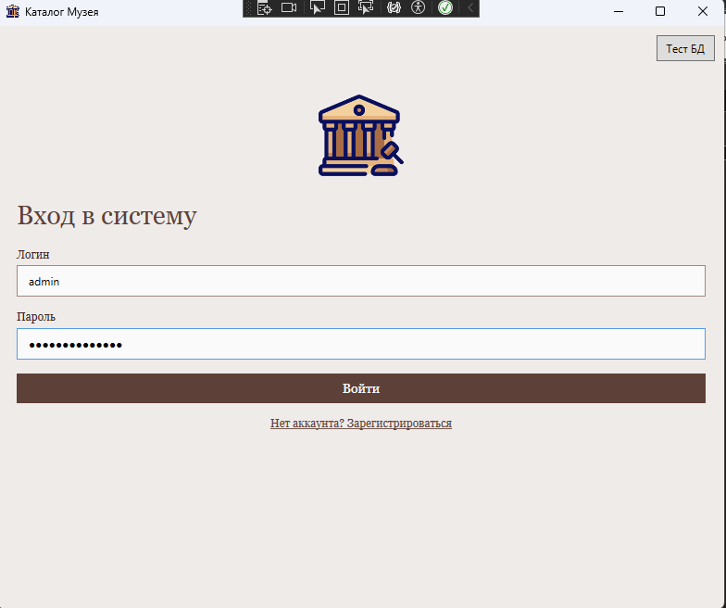
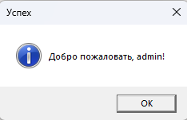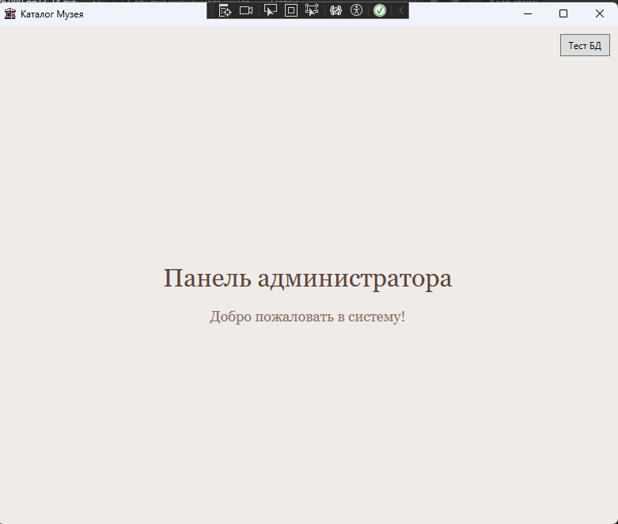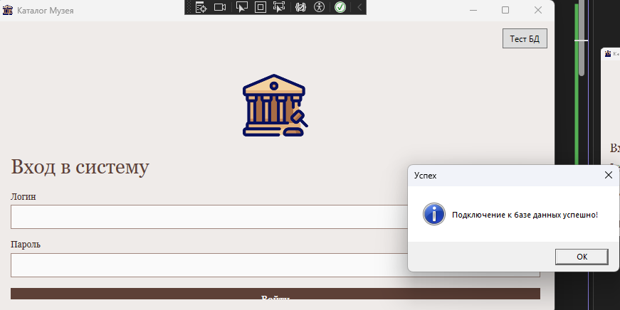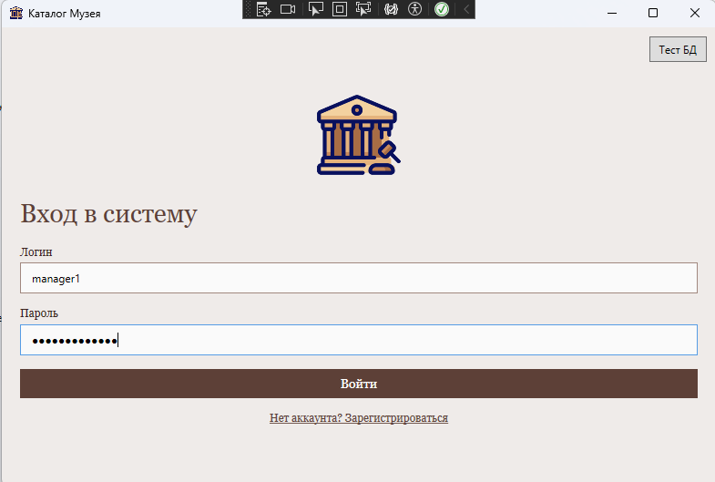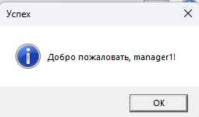

<Page x:Class="пр13_14.Pages.Manager"
xmlns="http://schemas.microsoft.com/winfx/2006/xaml/presentation"
xmlns:x="http://schemas.microsoft.com/winfx/2006/xaml"
xmlns:mc="http://schemas.openxmlformats.org/markup-compatibility/2006"
xmlns:d="http://schemas.microsoft.com/expression/blend/2008"
xmlns:local="clr-namespace:пр13_14.Pages"
mc:Ignorable="d"
d:DesignHeight="450" d:DesignWidth="800"
Title="Панель менеджера"
Background="#FFEFEBE9">

<Grid>
<StackPanel VerticalAlignment="Center" HorizontalAlignment="Center">
<TextBlock Text="Панель менеджера"
FontSize="32"
FontFamily="Georgia"
Foreground="#FF5D4037"
HorizontalAlignment="Center"
Margin="0,0,0,20"/>

<TextBlock Text="Добро пожаловать в систему!"
FontSize="18"
FontFamily="Georgia"
Foreground="#FF8D6E63"
HorizontalAlignment="Center"/>
</StackPanel>
</Grid>
</Page>

<Page x:Class="пр13_14.Pages.User"
xmlns="http://schemas.microsoft.com/winfx/2006/xaml/presentation"
xmlns:x="http://schemas.microsoft.com/winfx/2006/xaml"
xmlns:mc="http://schemas.openxmlformats.org/markup-compatibility/2006"
xmlns:d="http://schemas.microsoft.com/expression/blend/2008"
xmlns:local="clr-namespace:пр13_14.Pages"
mc:Ignorable="d"
d:DesignHeight="450" d:DesignWidth="800"
Title="Панель Пользователя"
Background="#FFEFEBE9">

<Grid>
<StackPanel VerticalAlignment="Center" HorizontalAlignment="Center">
<TextBlock Text="Панель Пользователя"
FontSize="32"
FontFamily="Georgia"
Foreground="#FF5D4037"
HorizontalAlignment="Center"
Margin="0,0,0,20"/>

<TextBlock Text="Добро пожаловать в систему!"
FontSize="18"
FontFamily="Georgia"
Foreground="#FF8D6E63"
HorizontalAlignment="Center"/>
</StackPanel>
</Grid>
</Page>
<Page x:Class="пр13_14.Pages.AdminPage"
xmlns="http://schemas.microsoft.com/winfx/2006/xaml/presentation"
xmlns:x="http://schemas.microsoft.com/winfx/2006/xaml"
xmlns:mc="http://schemas.openxmlformats.org/markup-compatibility/2006"
xmlns:d="http://schemas.microsoft.com/expression/blend/2008"
xmlns:local="clr-namespace:пр13_14.Pages"
mc:Ignorable="d"
d:DesignHeight="450" d:DesignWidth="800"
Title="Панель администратора"
Background="#FFEFEBE9">

<Grid>
<StackPanel VerticalAlignment="Center" HorizontalAlignment="Center">
<TextBlock Text="Панель администратора"
FontSize="32"
FontFamily="Georgia"
Foreground="#FF5D4037"
HorizontalAlignment="Center"
Margin="0,0,0,20"/>

<TextBlock Text="Добро пожаловать в систему!"
FontSize="18"
FontFamily="Georgia"
Foreground="#FF8D6E63"
HorizontalAlignment="Center"/>
</StackPanel>
</Grid>
</Page>
using System;
using System.Collections.Generic;
using System.Data.SqlClient;
using System.Linq;
using System.Text;
using System.Threading.Tasks;
using System.Windows;

namespace пр13_14
{
public static class DatabaseHelper
{
private static string connectionString =
@"Server=WIN-FQ3SEPJHQEH; Database=пр13;
Integrated Security=true; TrustServerCertificate=True;";

public static bool TestConnection()
{
try
{
using (SqlConnection conn = new SqlConnection(connectionString))
{
conn.Open();
MessageBox.Show("Подключение к базе данных успешно!",
"Успех",
MessageBoxButton.OK,
MessageBoxImage.Information);
return true;
}
}
catch (Exception ex)
{
MessageBox.Show($"Ошибка подключения:\n\n{ex.Message}",
"Ошибка",
MessageBoxButton.OK,
MessageBoxImage.Error);
return false;
}
}

public static bool ValidateUser(string login, string password)
{
try
{
using (SqlConnection conn = new SqlConnection(connectionString))
{
conn.Open();
string query = @"SELECT COUNT(*) FROM Users
WHERE Login = @Login AND PasswordHash = @Password";

SqlCommand cmd = new SqlCommand(query, conn);
cmd.Parameters.AddWithValue("@Login", login);
cmd.Parameters.AddWithValue("@Password", password);

int count = (int)cmd.ExecuteScalar();
return count > 0;
}
}
catch (Exception ex)
{
MessageBox.Show($"Ошибка: {ex.Message}", "Ошибка",
MessageBoxButton.OK, MessageBoxImage.Error);
return false;
}
}

public static bool RegisterUser(string fullName, string email, string login, string password)
{
try
{
using (SqlConnection conn = new SqlConnection(connectionString))
{
conn.Open();
string query = @"INSERT INTO Users (Login, PasswordHash, FullName, Email, RoleID, CreatedDate)
VALUES (@Login, @Password, @FullName, @Email, 3, GETDATE())";

SqlCommand cmd = new SqlCommand(query, conn);
cmd.Parameters.AddWithValue("@Login", login);
cmd.Parameters.AddWithValue("@Password", password);
cmd.Parameters.AddWithValue("@FullName", fullName);
cmd.Parameters.AddWithValue("@Email", email);
cmd.Parameters.AddWithValue("@RoleID", 3);

int result = cmd.ExecuteNonQuery();
return result > 0;
}
}
catch (Exception ex)
{
MessageBox.Show($"Ошибка регистрации: {ex.Message}", "Ошибка",
MessageBoxButton.OK, MessageBoxImage.Error);
return false;
}
}
public static int? GetUserRole(string login, string password)
{
try
{
using (SqlConnection conn = new SqlConnection(connectionString))
{
conn.Open();
string query = @"SELECT RoleID FROM Users
WHERE Login = @Login AND PasswordHash = @Password";

SqlCommand cmd = new SqlCommand(query, conn);
cmd.Parameters.AddWithValue("@Login", login);
cmd.Parameters.AddWithValue("@Password", password);

object result = cmd.ExecuteScalar();
if (result != null && result != DBNull.Value)
{
return Convert.ToInt32(result);
}
return null;
}
}
catch
{
return null;
}
}
}
}

